Santiago de Cali, Marzo 2020
INSTITUCION EDUCATIVA MONSEÑOR RAMON ARCILA.
Sede: Alfonso Reyes Echandia
Taller: estadística
Profesora: María Astrid Copete Copete

Nombre: -------------------------------------------------------- Grado: 3-4

- Organiza en la tabla los animales para saber cuántos hay

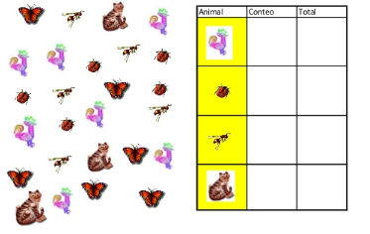

- Representa los dibujos en un gráfico de barras los datos anteriores.

Santiago de Cali, Marzo 2020
INSTITUCION EDUCATIVA MONSEÑOR RAMON ARCILA.
Sede: Alfonso Reyes Echandia
Taller: estadística
Profesora: María Astrid Copete Copete

Nombre: -------------------------------------------------------- Grado: 4-4

- ¿Cuáles son nuestros juguetes favoritos?
Cuento los juguetes preferidos de los niños de y completo el cuadro
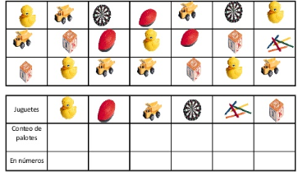

- ¿Cuáles son nuestros juguetes favoritos?
Cuenta los juguetes preferidos por los niños y completa el cuadro
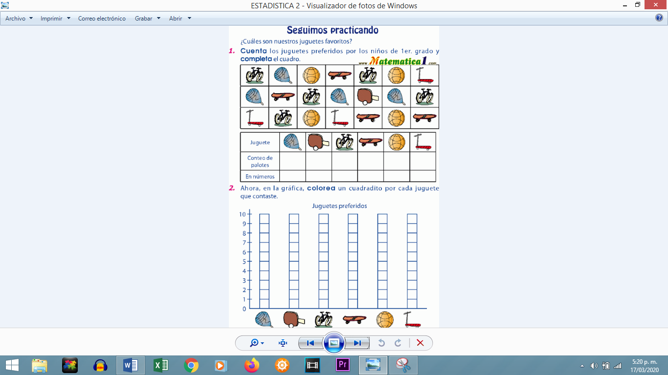

- Ahora en la gráfica COLOREA un cuadrito por cada juguete que contaste.

Santiago de Cali, Marzo 2020
INSTITUCION EDUCATIVA MONSEÑOR RAMON ARCILA.
Sede: Alfonso Reyes Echandia
Taller: Estadística
Profesora: María Astrid Copete Copete

Nombre: -------------------------------------------------------- Grado: 5-4
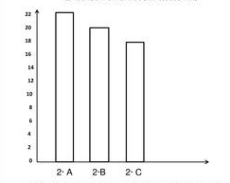

3
2
1

En la Institución Educativa Monseñor Ramón Arcila en los grados segundo de toda la primaria hay la siguiente cantidad de estudiantes.
Teniendo en cuenta la gráfica de barras responde a las siguientes preguntas:

- ¿Cuántos alumnos hay en 2-1?
R/
- ¿Cuántos alumnos hay en 2-2?
R/
- ¿Cuántos alumnos hay en 2-3?
- ¿Cuántos alumnos hay en 2-1 y 2-2?
R/
- ¿Cuántos alumnos hay en 2-1 y 2-3?
R/
- ¿Cuántos alumnos hay en 2-2 y 2-3?
- R/
- ¿Cuántos alumnos hay en 2-1 2-2 y 2-3?
R/

- Realiza una tabla de frecuencia con los datos anteriores.

